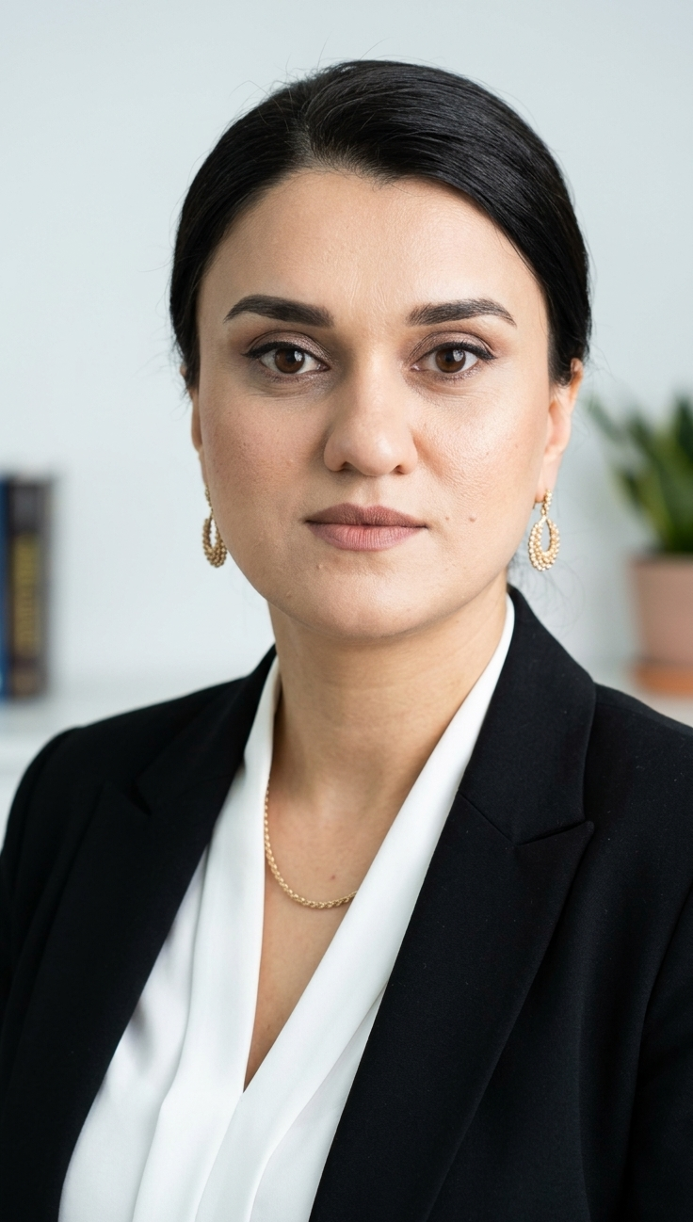  ƏLAQƏ MƏLUMATI  055 324 57 64  gulnarapoladovaa@gmail.com  Abşeron rayonu, Masazır qəsəbəsi  17.08.1992  DİL BİLİKLƏRI  • Azərbaycan dili – Əla  • Türk dili – Əla  • İngilis dili – Orta  KOMPÜTER BACARIQLARI  • MS Word – Əla  • MS Excel – Əla  • MS PowerPoint – Əla  • İnternet və elektron poçt – Əla  • Ofis proqramları ilə sərbəst işləmə  • Süni intellekt ilə işləmə bacarığı  • Sürətli yazı bacarığı (typing)  ŞƏXSİ KEYFİYYƏTLƏR  • Ünsiyyətcil və gülərüz  • Səbirli və komandada işləmə bacarığı  • Tez öyrənən və məsuliyyətli  • Dəqiq, diqqətli və təşkilatçılıq qabiliyyəti  • Problemləri həll etmə bacarığı  • Stressə davamlı | GÜLNARƏ POLADOVA  HAQQIMDA  Müştərilərlə səmimi və effektiv ünsiyyət qurmağı bacaran, məsuliyyətli və dəqiq bir operatoram. Komanda ilə işləməyi, yeni biliklər öyrənməyi sevirəm. Müştəri məmnuniyyətini təmin etməyi əsas prioritetim kimi görürəm.  TƏHSİL  Mingəçevir Politexnik İnstitutu  2010 – 2014  İxtisas: İnformasiya texnologiyaları və sistemləri mühəndisliyi  İŞ TƏCRÜBƏSİ  Əsmanur uşaq bağçası (Qeydiyyatçı)  2014 – 2016  - Uşaqların qəbulu və qeydiyyatının aparılması  - Sənədlərin hazırlanması və arxivləşdirilməsi  - Valideynlərlə ünsiyyət və məlumatlandırma  - Gündəlik qeydiyyat və hesabatların hazırlanması  Qeyri Hökümət Təşkilatlarına Dövlət Dəstəyi Agentliyi  2016 – 2023  - Daxil olan zəng və müraciətlərin qeydiyyatı və izlənməsi  - Ərizəçilərə məlumat verilməsi və dəstək göstərilməsi  - Sənədləşmə və məlumatların sistemə daxil edilməsi  Xəmsə Academy (Ofis Meneceri)  2023 – 2025  - Ofis işlərinin təşkili və idarə olunması  - Sənədləşmə, yazışmalar və hesabatların hazırlanması  - Müştərilərlə ünsiyyət və məlumatlandırma  - Komanda ilə koordinasiyanın təmin edilməsi  BACARIQLARIM  - Zənglərin cavablandırılması, məlumatların sistemə daxil edilməsi  - Canlı çat (chat) dəstəyi, email dəstəyi  - Məlumatların qeydiyyatı və işlənməsi  - Problem həll etmə bacarığı  ƏLAVƏ MƏLUMAT  ✓ Çevik iş qrafikinə uyğunlaşa bilirəm  ✓ Kompüter və internet imkanlarım tamdır  ✓ Güclü ünsiyyət və dinləmə bacarığım var  KARYERA MƏQSƏDİM  Peşəkar şəkildə inkişaf etmək, şirkətə dəyər qatmaq və müştəri məmnuniyyətinin təmin edilməsinə töhfə vermək.

